三要素：向上转型，继承，重写

//重载：方法名相同而参数列表不同的一组方法就是重载

//重载式多态，也叫编译时多态。也就是说这种多态在编译时已经确定好了。

//重写：子类对父类中某些方法进行重新定义，在调用这些方法时就会调用子类的方法

//重写式多态，也叫运行时多态。这种多态通过动态绑定技术实现，是指在执行期间判断所引用对象的实际类型

//根据其实际的类型调用其相应的方法。也就是说，只有程序运行起来，你才知道调用的是哪个子类的方法

//这种多态通过函数的重写以及向上转型来实现

//当子类继承父类时，可以重写父类中的所有方法（包括不是抽象方法

————————————————

版权声明：本文为CSDN博主「PGPE」的原创文章，遵循CC 4.0 BY-SA版权协议，转载请附上原文出处链接及本声明。

原文链接：https://blog.csdn.net/wangkaiwenjbb/article/details/80144365

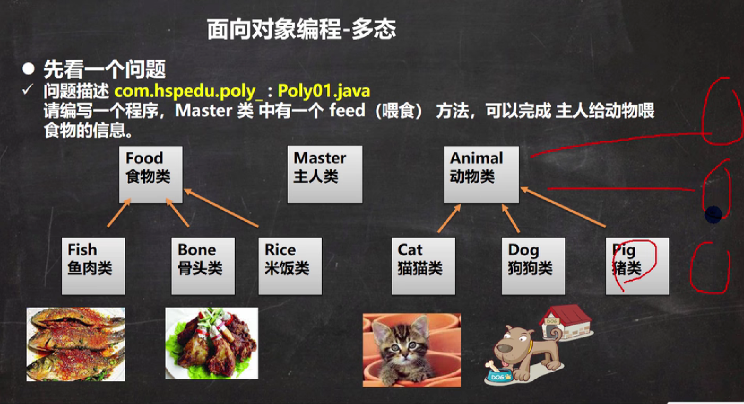

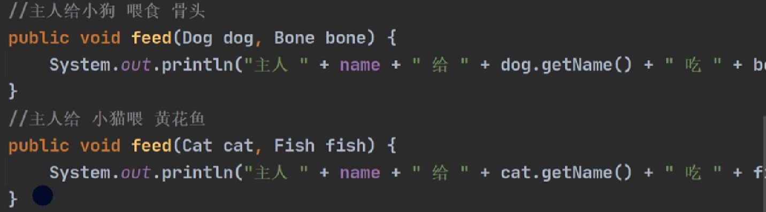

传统实现方法导致的后果：如果动物越多，食物种类也很多，那么feed的方法也很多

方法的多态（编译时多态）：（重写和重载是实现多态特性的表现）

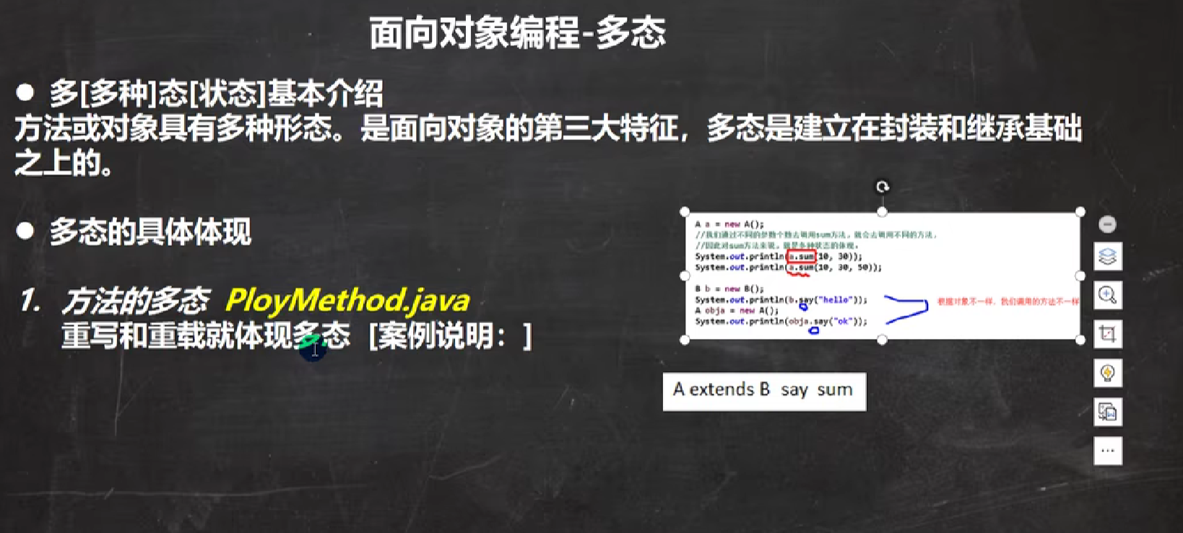

方法参数的多态（运行时多态，其一）：（这里用到了向上转型来实现方法参数的多态）

（5）父类对象的引用指向子类对象（参数的多态）--改进主人喂食问题

怎么理解？在参数中，我给你一个子类对象，然后我的参数是他的父类，那么我这个父类数据类型的变量可以指向其子类对象

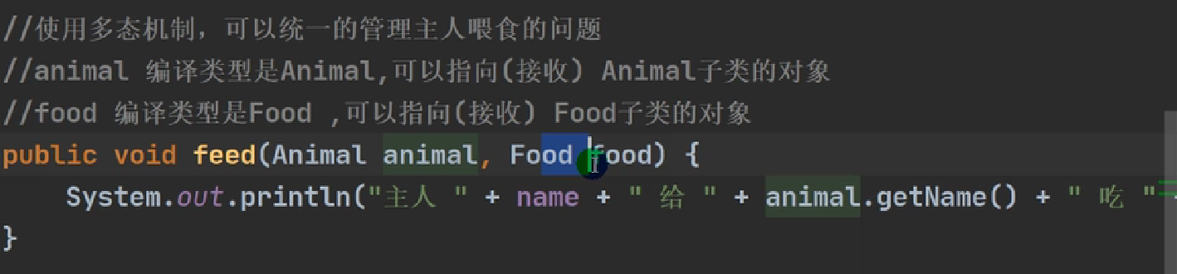

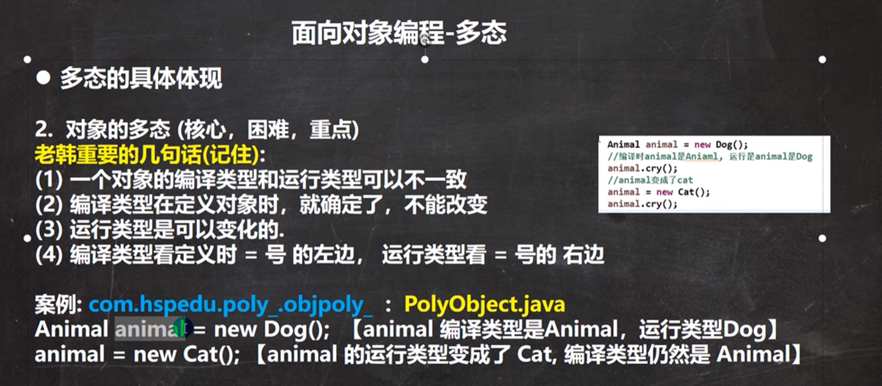

方法的多态（运行时多态，其二）细节：

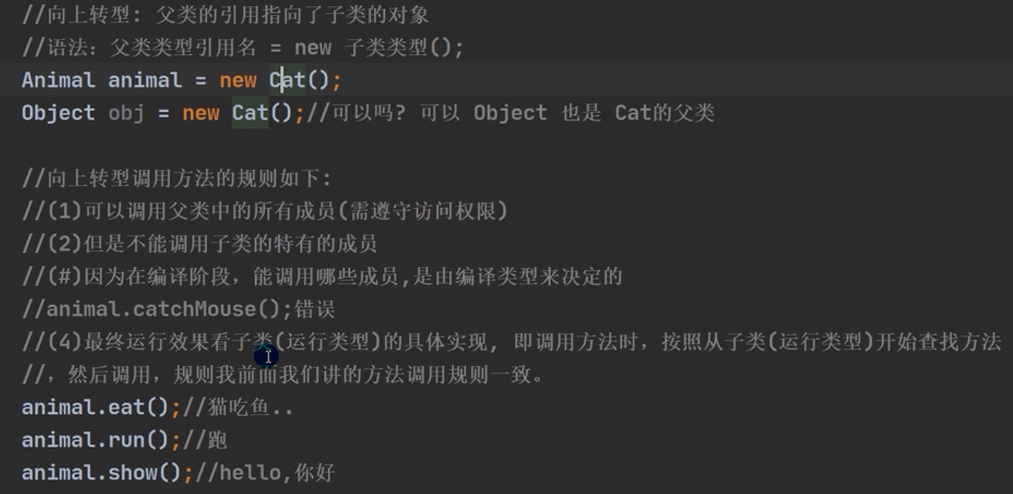

1. 子类特有的成员：没有重写父类的方法
2. 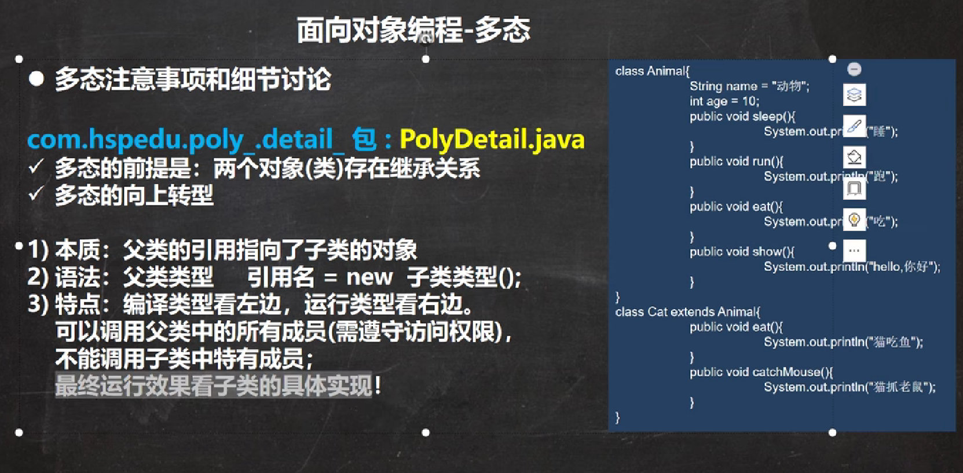
3. 对为什么不能调用子类特有方法的解释：编译的时候只加载父类方法以及子类中重写了父类方法的方法（由于子类重写了父类方法），在向上转型编译的时候，子类除了重写了的方法不会丢失，其他子类中特有的方法（还有子类属性）会丢失。在运行的时候从子类中的方法（重写的方法）开始往上找

向下转型：

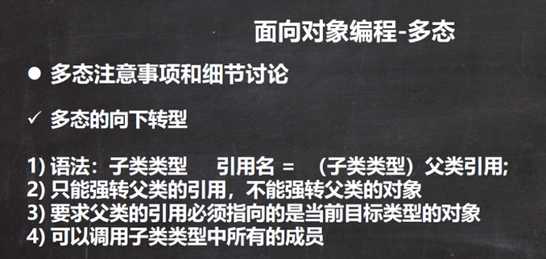

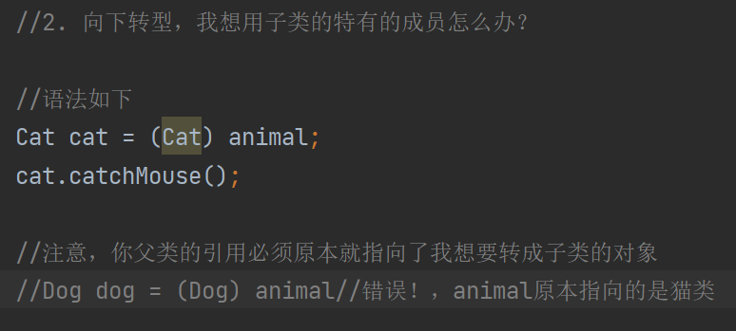

作用：用了向上转型后，想访问子类特有的方法，就需要对原来的父类引用进行向下转型

向下转型：

1. 就是正常子类对象来使用
2. 父类和子类同属性名，按属性查找机制赋值和访问

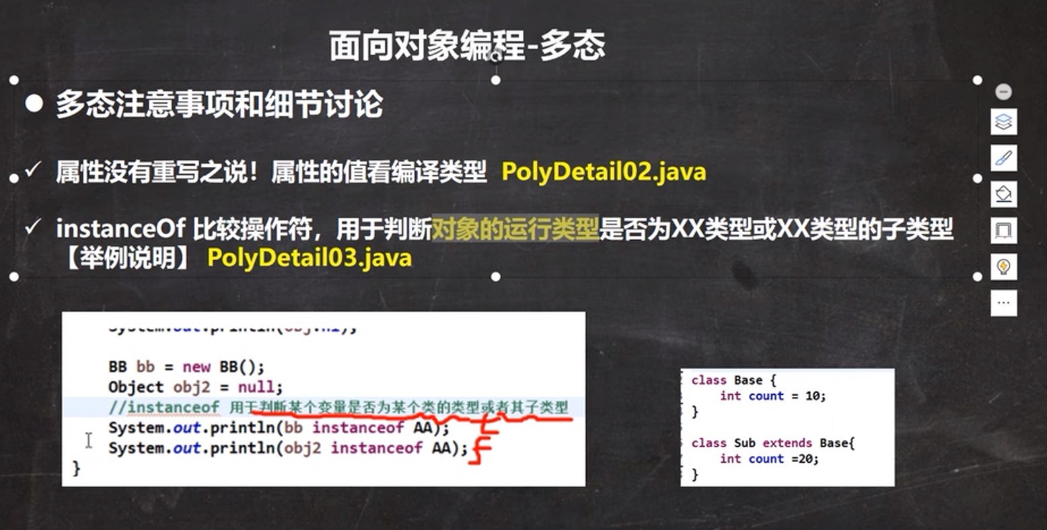

属性没有重写之说，只看编译类型

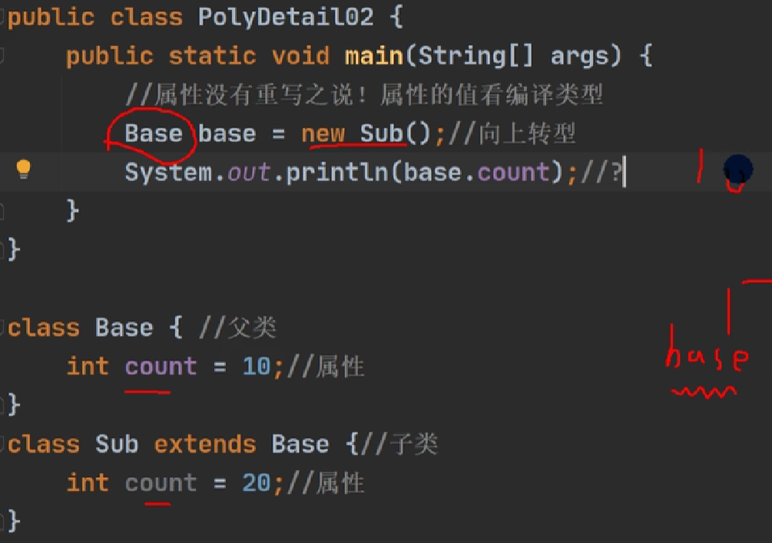

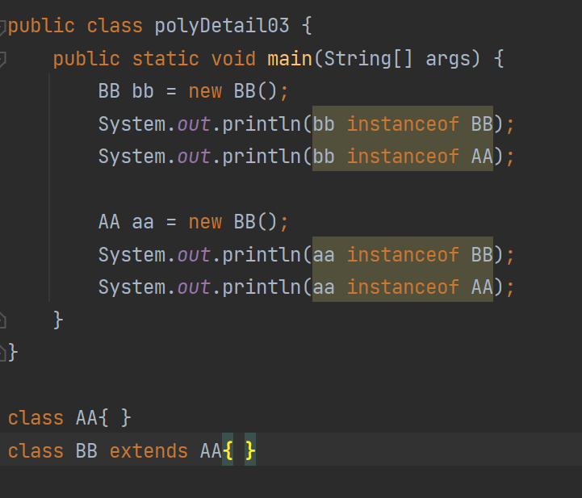

向上转型：

1. 父类的引用只能调用父类自己的方法或者子类重写了的方法
2. 父类的引用只能访问父类自己的属性

方法调用看运行类型，属性访问看编译类型

一个方法能不能调用是看编译类型以及在子类中重写了的方法，一个方法到底调用了哪个类是看运行类型

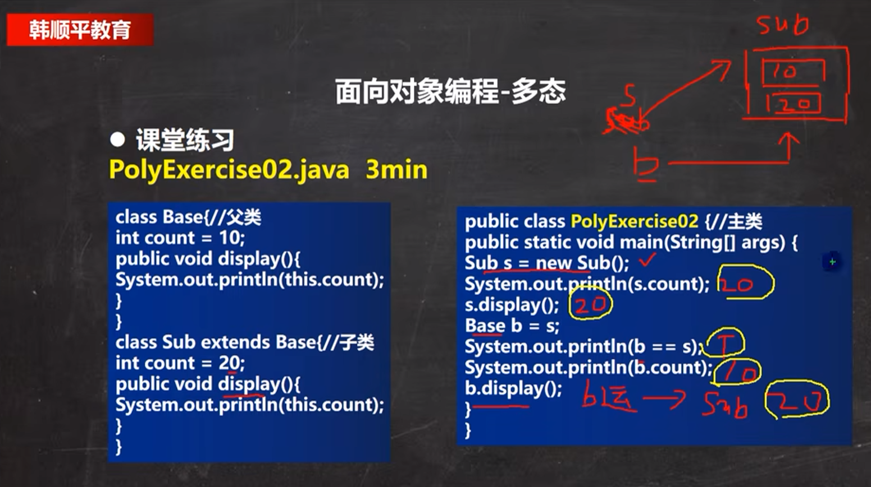

动态绑定机制（实现运行时多态的技术）

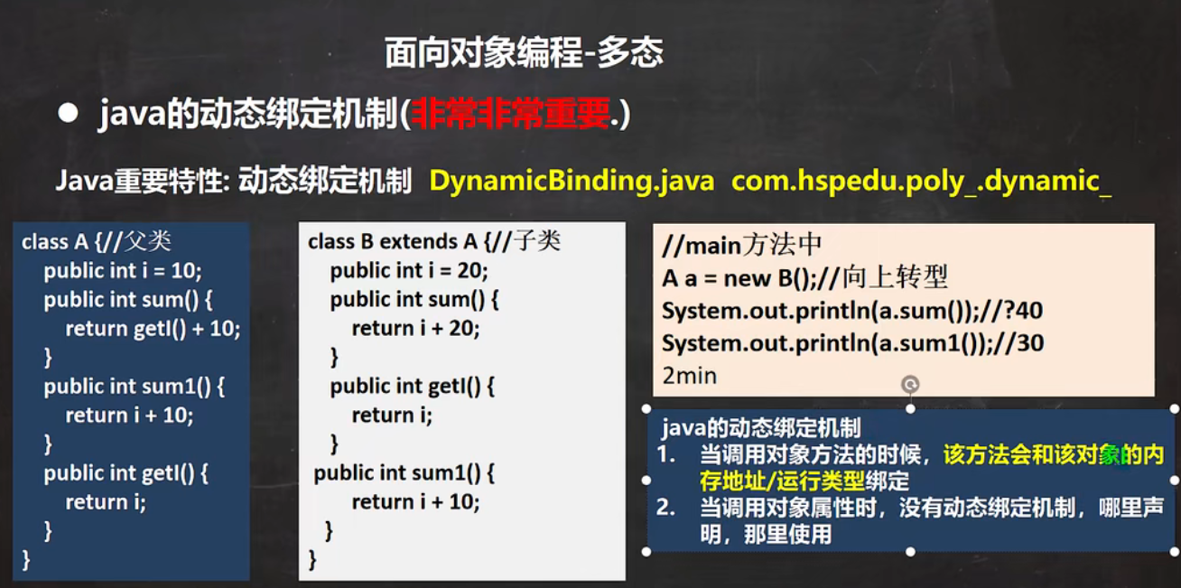

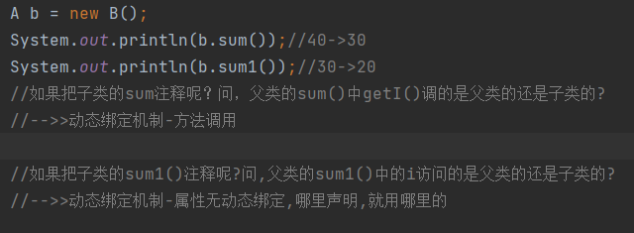

多态案例—多态数组

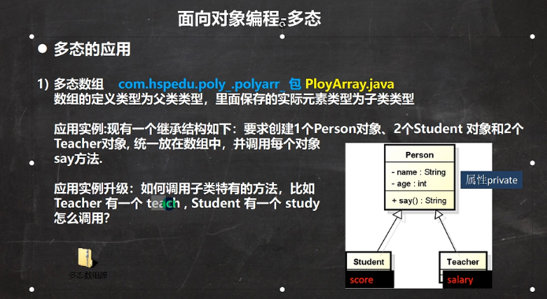

参数多态：

